طريقة تقييم رضا المتدرب :
استبانة ( تقييم رضا المتدرب) ستظهر عند إتمام جميع الدروس من خلال الخطوات التالية :
- طباعة الشهادة وإصدارها
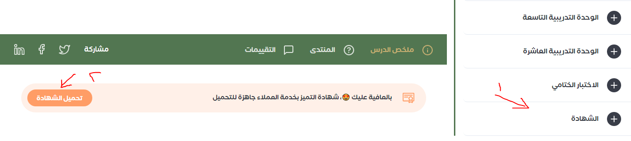

2- الضغط على اسم المتدرب ( الملف الشخصي )
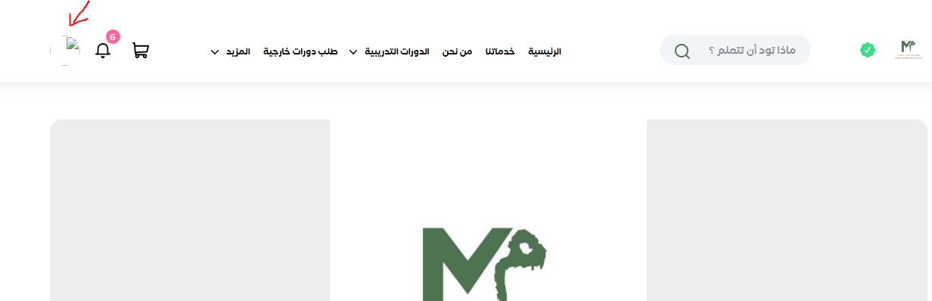

- ستظهر استبانة رضا المتدرب مباشرة بهذا الشكل :
